Guido Albertengo
Dipartimento di Elettronica
0115644062
guido.albertengo@polito.it

Giancarlo Pirani
Telecom Italia Lab

Perché comunicare
Perché la comunicazione è ciò che
rende l’uomo superiore agli altri
esseri animali e che gli ha permesso
di diventare la specie dominante sulla
terra

Qualche data
preistoria : segnali di fumo, luminosi e
sonori
4000-3000 a.C. : messaggi orali e scritti
Epoca storica : piccioni viaggiatori
Epoca napoleonica : telegrafo ottico
Belle Epoque : telefono
1837 : codice Morse
1876 : brevetto del telefono di Bell
1878 : prime centrali manuali
• New Haven (CT) 28 gennaio (Bell Company)
• San Francisco (CA) 17 febbraio (Western Union)
1891 : brevetto selettore Strowger
1894 : prima centrale elettromeccanica
1895 : esperimenti radio di Marconi
1923 : primo servizio interurbano
automatico
• Siemens in Baviera (Germania)
1926 : prima centrale crossbar (Svezia)
1938 : commutatori a relè
1948 : transistor
’60 : elaboratori elettronici
• Succasunna (NJ) - USA - ESS1

Succassunna (NJ)?
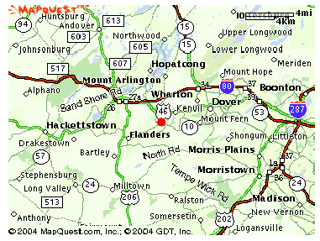

1975 : prima centrale telefonica interamente
elettronica
• Chicago - ESS4
‘80 : rete intelligente, ISDN, telefonia
cellulare analogica
’90 : B-ISDN e telefonia cellulare
numerica

1969 : ARPANET
1976 : Ethernet (3 Mb/s) ed X.25
1980 : Ethernet 1.0 (10 Mb/s) e ISO/OSI
1982 : Token ring IBM
1985 : IEEE 802.3 (Ethernet) e FDDI
AA 2004-2005 Reti e Sistemi Telematici
1990 : TACS in Italia (Telecom Italia)
1991 : nasce l’ATM Forum
1993 : primi prodotti LAN ATM
1994 : servizio pilota ATM in Europa
1995 : GSM
• TIM in Luglio ed OPI in Ottobre
1995 : Fast Ethernet (100 Mb/s)
1996 : avvio servizio B-ISDN in Italia
1996 : servizio prepagato GSM
1998 : GSM a 1800 MHz (DCS)
2001 : GPRS (General Packet Radio
Service)
2003 : UMTS
• Marzo 2003 – Operatore: 3

Rappresentazione dell’ informazione

L’informazione è legata all’incremento
della conoscenza
L’informazione è il mezzo con cui l’uomo
ha affermato la sua supremazia nei
confronti delle altre specie animali
L’informazione è essenziale in molti
campi (economico, politico, militare ...)

In natura troviamo delle sorgenti di
informazione di tipo ANALOGICO,
cioè che generano segnali:
• continui nel tempo
• con infiniti possibili valori compresi
fra un minimo ed un massimo

e di tipo NUMERICO, cioè che
generano segnali:
• discontinui nel tempo
• che possono assumere un insieme
finito di possibili valori

Sorgenti analogiche
Audio
• Un segnale acustico è continuo nel tempo e
nei suoi valori, ha un max ed un min
Video
• Un’immagine è continua nel tempo e nei
valori di luminanza e crominanza
od almeno a noi così appaiono

Sorgenti numeriche Sorgenti numeriche
Testo
• Un testo è composto da un numero finito di
caratteri tipografici (alfabeto) che appaiono in
modo discontinuo nel tempo (carattere per
carattere)
Dati
• Un file è composto da bit (alfabeto binario) che
appaiono in modo discontinuo nel tempo

Trasmissione dell’informazione
I moderni sistemi di telecomunicazione
sono particolarmente adatti a trasmettere
informazioni di tipo NUMERICO,
mentre in passato erano molto diffusi i
sistemi di telecomunicazione di tipo ANALOGICO
Trasmissione dell’informazione
I moderni sistemi di telecomunicazione
utilizzano dei segnali elettrici per
trasportare l’informazione
Senza energia elettrica si tornerebbe
indietro di circa 200 anni (epoca
napoleonica)

L’informazione analogica
Per determinare COSA occorra per
trasmettere un’informazione analogica
dobbiamo prima di tutto capire COME
essa si possa trasmettere

Il segnale analogico
L’informazione emessa da una sorgente
analogica è trasportata da un mezzo fisico
tramite un segnale analogico
Sorgente Analogica → Mezzo Fisico → Utente

La voce
Il segnale acustico è un’onda di pressione.
Il mezzo trasmissivo è un gas, un liquido
od un solido.

Il segnale analogico
Definizione:
Un segnale continuo nel tempo (segnale analogico) è una
funzione reale o complessa f(t) della variabile reale t (il tempo)

Un segnale analogico che trasporta
dell’informazione non è un segnale
deterministico, ossia non può essere descritto
completamente da una funzione f(t)
Esso è un processo stocastico, in cui la
descrizione dell’andamento temporale è
ancora legato ad f(t), ma il valore assunto dalla
funzione in ogni istante t dipende anche da
infinite distribuzioni di probabilità

Abbiamo a disposizioni degli strumenti
matematici che ci permettono di
analizzare le proprietà di un segnale, sia
esso deterministico oppure stocastico
Cosa ci interessa sapere?

Analisi spettrale
Per determinare cosa ci serve per trasmettere
un’informazione analogica dobbiamo sapere
quanto “spazio” occupa sul mezzo trasmissivo
e fare in modo che sorgente ed utilizzatore
siano in grado di trasmettere e ricevere il
segnale in quello “spazio”
Si deve ricorrere alla ANALISI SPETTRALE

L’analisi spettrale ci permette di capire
quanti Hertz [Hz] (lo “spazio”sul mezzo
trasmissivo) sono necessari per trasmettere un segnale analogico
Gli strumenti matematici sono la
trasformata di Fourier (F ) e la teoria dei processi stocastici

Il segnale analogico è un processo
stocastico, che si assume essere
stazionario ed ergodico (almeno in senso
lato)
Sotto queste condizioni, trasformando
secondo Fourier la funzione di
autocorrelazione del segnale si ottiene la
densità spettrale di potenza del segnale

La densità spettrale di potenza di un
segnale è la distribuzione della potenza
del segnale in funzione della frequenza f
Viene chiamata comunemente spettro del
segnale
• Si misura in Watt/Hertz [W/Hz]
• Potenza del segnale = integrale in f dello spettro

La densità spettrale di potenza (DSP) ci
permette di capire quanti Hertz sono
necessari per trasmettere un segnale
analogico
Definiamo banda di un segnale
l’intervallo di frequenza occupato dal
segnale stesso
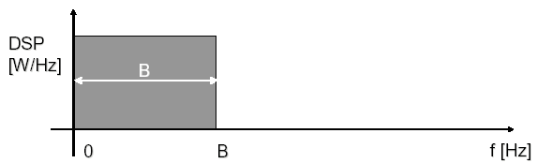
Segnale in banda base:
• Intervallo di frequenza da 0 a B Hz
• Banda è pari a B

Segnale in banda traslata:
• Intervallo di frequenza da F1 a F2 Hz
• Banda è pari a B=F2-F1

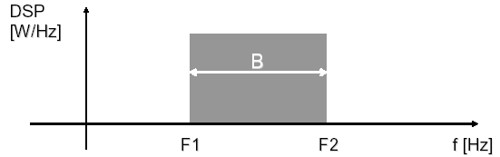

Mezzi trasmissivi
Nelle telecomunicazioni si utilizzano
segnali di tipo elettrico:
• Correnti _ rame
• Tensioni _ rame
• Onde radio _ etere
• Fotoni _ fibra ottica

La banda occupata dal segnale permette di
identificare quale sia il mezzo trasmissivo
da utilizzare

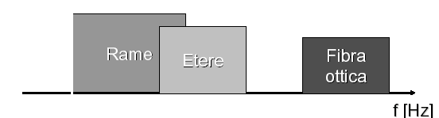

Informazione audio

La voce umana La voce umana
La voce è il più antico mezzo con cui
l’uomo ha scambiato informazioni.
• Gli organi preposti al linguaggio sono: cassa
toracica, polmoni, bronchi, trachea, laringe,
cavità orale, lingua, labbra.
• Gli organi preposti all’udito sono: padiglione
auricolare, timpano, incudine, staffa, martello,
coclea.

Nella sua forma originale la voce (ed in
genere il suono) può essere trasmessa a
distanze limitate.
Per poter essere trasmessi a distanze
maggiori occorre una conversione in forma
elettrica.
Per fare ciò si devono usare dei trasduttori.

Trasduttori audio
I trasduttori audio convertono un segnale
audio in segnale elettrico (o viceversa). Il
segnale audio è una variazione di
pressione, dopo la trasduzione è una
variazione di una grandezza elettrica.
Trasduttore acusto-elettrico: microfono
Trasduttore elettro-acustico: altoparlante

Microfono
Il segnale acustico varia una resistenza
(microfono resistivo) od una capacità
(microfono capacitivo o a condensatore).
Il segnale audio modula la corrente o la
tensione di uscita del trasduttore.

Altoparlante (auricolare)
La conversione avviene facendo muovere
una membrana per mezzo di un solenoide
attraversato dalla corrente modulata
dall’informazione audio precedentemente
convertita in forma elettrica.

Telefono od intercomunicante

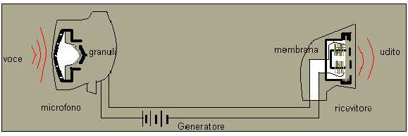

Ricevitore e Trasmettitore di Bell Bell (primi - non funziona))
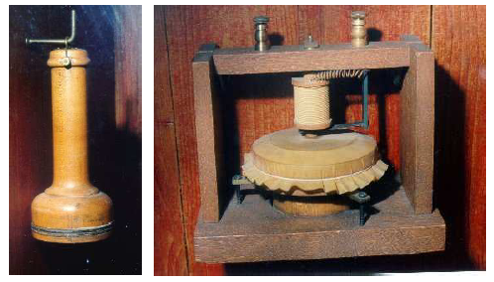

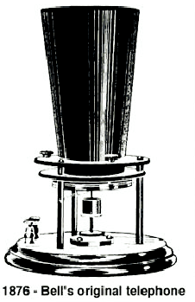

Trasmettitore
(microfono) di Bell
funzionante - 1876

Microfono a carbone di Edison
(1877)
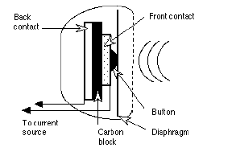
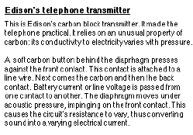

Microfono a carbone ed apparecchio a parete

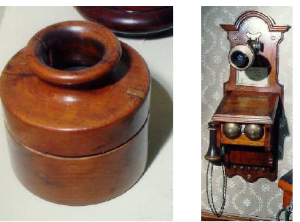

Il segnale acustico
Il segnale elettrico all’uscita dal microfono
contiene la stessa informazione del segnale
acustico originario.
Dobbiamo farne l’analisi spettrale per
comprendere quali siano le sue
caratteristiche e per poter determinare
un’opportuna modalità di trasmissione.

Il segnale telefonico
La banda del segnale vocale, così come la
DSP, dipendono dal parlatore. Nella
banda 300 Hz – 3400 Hz si concentra la
maggior parte dell’informazione (e della
potenza del segnale).
• Il telefono analogico trasmette per mezzo di un
doppino in rame un segnale elettrico avente la
predetta banda.

Il segnale vocale
L’informazione al di fuori della banda
telefonica caratterizza meglio il parlatore
ed è indispensabile per la corretta
percezione del canto.
• I dischi vinilici ed i nastri magnetici permettono
di memorizzare in forma analogica e riprodurre
un segnale di banda compresa fra 20 Hz e 14 kHz
(Hi-Fi).

Il segnale musicale
Gli strumenti musicali emettono suoni a
frequenze superiori a 14 kHz.
• I sistemi CD-audio permettono di riprodurre
fedelmente segnali fra pochi Hz e 20 kHz, ben
oltre la capacità di percezione dell’orecchio
umano.

